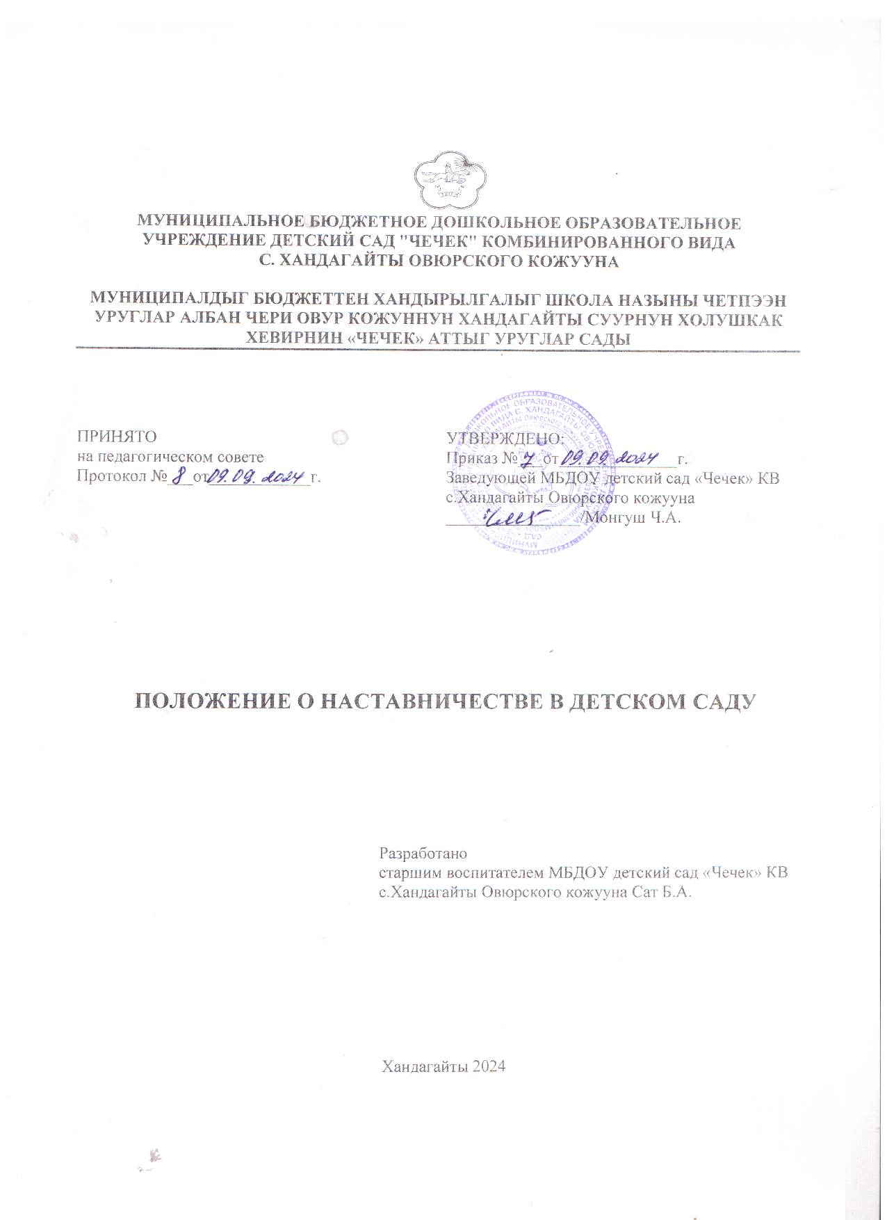Положение и раздел годового плана о наставничестве в детском саду

Чтобы организовать наставническую деятельность в детском саду, необходимо разработать положение и, кроме традиционных вопросов – цели, задачи, права и обязанности, раскрыть в нем содержательный аспект. То есть описать направления, методы и приемы работы наставников с подшефными.
В соответствии с этим положением необходимо разработать план работы
по реализации системы наставничества по всем направлениям на учебный год. Данный план – составная часть годового плана детского сада, поэтому его обязательно должны выполнять все участники данной работы. В плане нужно указать основные мероприятия и формы работы, определить ответственных за каждое направление, сроки выполнения и форму, в которой наставники представят потом результаты своей работы.

ОБЩИЕ ПОЛОЖЕНИЯ
  - Настоящее положение разработано с целью организовать системный подход к профессиональной подготовке педагогов дошкольной организации (далее – ДОО) посредством наставничества. Наставничество рассматривается как отношения, в которых опытный или более сведущий педагог помогает менее опытному или менее сведущему усвоить определенные компетенции. Наставник – это человек, который передает опыт и навыки.
  - Наставничество в ДОО организуется в соответствии с Федеральным законом № 273-Ф3
«Об образовании в Российской Федерации», ФГОС ДО, профстандартами «Педагог» (приказ от 18.10.2013 № 544н), «Педагог-психолог» (приказ от 24.07.2015) и настоящим положением.
  - Основными принципами наставничества являются открытость, компетентность, соблюдение норм профессиональной этики.
  - Действие настоящего положения распространяется на всех членов коллектива ДОО.
  - Участие в организации наставничества не должно наносить ущерб основной деятельности ДОО.
  - Срок действия данного положения не ограничен – действует до принятия нового положения.

ЦЕЛЬ И ЗАДАЧИ НАСТАВНИЧЕСТВА
  - Цель наставничества – оказать профессиональную поддержку начинающим педагогам на этапе освоения новых функциональных обязанностей, минимизировать их психологические трудности и создать условия для максимально быстрого включения в образовательный процесс ДОО.
  - Основные задачи:
- обеспечить управленческие, методические, информационные и другие условия для адаптации и эффективного включения в образовательный процесс следующих категорий педагогов:
  - молодых специалистов;
  - педагогов со стажем, которые только пришли на работу в данную ДОО;
  - педагогов ДОО, которые вступают в новую должность;
- ознакомить их с приоритетными направлениями и спецификой работы ДОО, педтехнологиями и методами, которые реализуются в ДОО; особенностями контингента воспитанников;
- совершенствовать знания методики и педагогики на примере работы опытных педагогов ДОО;
- учить использовать ИКТ в образовательной работе с детьми и взаимодействии с родителями;
- учить использовать профессиональные сайты для самообразования и передачи педагогического опыта.

ОРГАНИЗАЦИОННЫЕ ОСНОВЫ НАСТАВНИЧЕСТВА
  - Педагоги-наставники в соответствии с задачами:
- изучают работу вышеуказанных категорий педагогов, выявляют их проблемы и трудности;
- проводят анкетирование с целью выявить их личностные качества, профессиональный уровень, интересы;
- организуют обучение педагогов в следующих формах: стажировка, лекция, семинар- практикум, контроль и экспертная оценка заместителя руководителя; моделирование и анализ ситуаций, просмотр видеозаписи собственных занятий и занятий других педагогов, посещение открытых мероприятий и их анализ, помощь в конструировании дидактических материалов, беседы, дискуссии, психологические тренинги, консультации.
  - Наставничество организуется по плану – составной части годового плана методической работы.
  - Наставники осуществляют свою деятельность на основании приказа заведующего.
  - Деятельностью наставников руководят заведующий и старший воспитатель.
  - Заведующий и старший воспитатель выбирают наставников по следующим критериям:

- критерий 1 – наличие знаний и опыта работы, высокий профессионализм, причем уровень знаний наставника должен значительно превосходить должностные компетенции его подопечных;
- критерий 2 – умение легко и доступно передавать свои знания и опыт новичкам;
- критерий 3 – личное желание, чтобы наставничество не воспринималось как дополнительная нагрузка;
- критерий 4 – авторитет в коллективе и влиятельность – наставник должен быть способен оказывать влияние на всех участников процесса обучения;
- критерий 5 – ответственность и организованность.
  - Наставник может иметь одновременно не более двух подшефных педагогов.
  - Кандидатуры наставников рассматриваются на педагогическом совете ДОО.
  - Наставник и подшефный педагог назначаются при обоюдном согласии, по рекомендации педсовета, и утверждаются приказом заведующего ДОО с указанием срока наставничества (не менее 1 года).
  - Замена наставника производится приказом заведующего ДОО в случаях:
- увольнения наставника;
- перевода на другую работу подшефного педагога или наставника;
- привлечение наставника к дисциплинарной ответственности; психологической несовместимости наставника и подшефного.
  - За работу с подшефными педагогами наставникам предусмотрено вознаграждение:
- материальное (стимулирующие выплаты, премии);
- нематериальные:
  - участие в конкурсе на лучшего наставника;
  - включение в кадровый резерв на руководящие позиции;
  - публичное признание заслуг наставника; награждение почетными грамотами и благодарностями разного уровня.
  - По инициативе наставников может быть создан орган общественного самоуправления – Совет наставников.

ПРАВА НАСТАВНИКА
  - Наставник имеет право:
- самостоятельно планировать работу с подшефными педагогами;

- привлекать к проведению обучения подшефных педагогов, психологов и других педагогический работников ДОО, готовых транслировать свой опыт работы. Занятия проводят воспитатели с первой и высшей категорией;
- обращаться к администрации с запросом о предоставлении нормативной, статистической, научно-методической документации;
- оценивать результаты работы подшефных педагогов;
- представлять к поощрению начинающих педагогов за высокие результаты работы;
- выявлять успешный опыт работы среди начинающих педагогов, предлагать транслировать его в ДОО;
- организовывать открытые мероприятия начинающих педагогов.

ОБЯЗАННОСТИ И ОТВЕТСТВЕННОСТЬ НАСТАВНИКА
  - Наставник обязан:
- изучать деятельность начинающих педагогов, выявлять существующие проблемы, ранжировать их по степени значимости для обеспечения качественного образовательного процесса;
- обеспечивать им методическую, информационную и другие виды помощи, обучать в различных формах;
- диагностировать и контролировать начинающих педагогов, коллегиально обсуждать их работу;
- соблюдать педагогическую этику.
  - Наставник несет ответственность:
- за качество контрольно-диагностических обучающих мероприятий;
- степень адаптации молодых и вновь прибывших в ДОО педагогов;
- улучшение качества образовательной деятельности, которую они организуют;
- уровень их готовности к образовательной деятельности с учетом специфики ДОО и требований ФГОС;
- этичное взаимодействие с подшефными педагогами.

ДОКУМЕНТАЛЬНОЕ ОФОРМЛЕНИЕ ДЕЯТЕЛЬНОСТИ НАСТАВНИКОВ (ДЕЛОПРОИЗВОДСТВО)
  - Заседания наставников оформляются протоколом. Протокол подписывают старший воспитатель – председатель собрания наставников и секретарь.
  - Нумерация протоколов ведется от начала учебного года.

  - Отчет о работе наставников за учебный год в письменном виде предоставляет старший воспитатель на итоговом заседании педагогического совета.

ЗАКЛЮЧЕНИЕ
  - Настоящее положение вступает в действие с момента утверждения педагогическим советом и издания соответствующего приказа заведующего ДОО. После издается приказ о закреплении наставников.
  - Изменения вносятся в положение не реже одного раза в 5 лет и утверждаются приказом заведующего ДОО.

